**Рулетка лазерная LDM1A**

**Руководство пользователя**

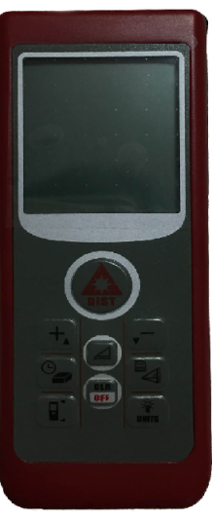



Излучение лазера

**Техника безопасности**

Измерительная база

Перед началом использования внимательно ознакомьтесь с правилами техники безопасности и руководством пользователя.

- Перед использованием дальномера внимательно прочтите все инструкции и правила техники безопасности в данном руководстве. Несоблюдение этих правил может привести к повреждению прибора, снижению точности измерений и получению травм пользователем.

Индикатор объема, площади, непрям. измерения по Пифагору

Главный дисплей

- Ни в коем случае не пытайтесь самостоятельно вскрывать и ремонтировать дальномер. Не пытайтесь модифицировать конструкцию дальномера или изменять характеристики лазерного передатчика. Храните в местах, не доступных для детей, не давайте пользоваться дальномером людям, не имеющим надлежащих навыков.

- Не направляйте лазер прибора в глаза и на другие части тела. Не направляйте лазер на предметы с отражающей поверхностью.

Площадь и объем

- Электромагнитное излучение дальномера может воздействовать на другие электронные устройства. Не используйте дальномер поблизости от медицинских и авиационных приборов. Не используйте дальномер, если в воздухе или поблизости находятся взрывоопасные и легковоспламеняющиеся вещества.

Выбор изм. базы

- Если возникли проблемы с точностью измерений или любые другие вопросы по качеству дальномера, обратитесь к местному поставщику или на предприятие Sndway, и мы постараемся решить вашу проблему как можно быстрее.

**Установка батареи, дисплей и кнопки**

**Установка и замена батареи**

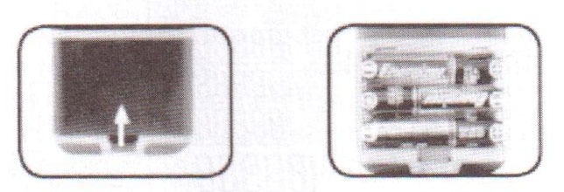

- Откройте крышку батарейного отсека на обратной стороне дальномера, вставьте батарею, соблюдая полярность, и закройте крышку.

- Подходят только щелочные батареи AAA 1,5 В.

- Если дальномер не используется длительное время, извлеките батарею, чтобы не вызывать коррозию контактов.

**Дисплей**

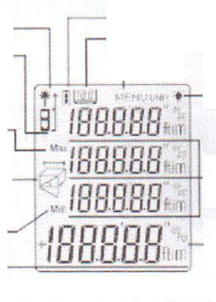

Минимум

Максимум

Индикатор измерительного блока

Вспомогательные дисплеи

Индикатор подсветки

Меню

Сохр. и просмотр данных

Заряд батареи

**Кнопки**

Меню

Непрям. измерение по Пифагору

-

+

Вкл. и измерение

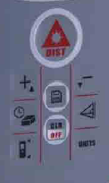

Сохр. и просмотр данных

Выкл. и очистка

**Включение дальномера и меню настроек**

**Включение и выключение**

В отключенном состоянии нажмите кнопку «Вкл», одновременно включатся дальномер и лазер, дальномер запустится в тестовом режиме. Нажмите и держите в течение 3 сек. кнопку «Вкл», чтобы выключить дальномер. Если с дальномером не производится никаких действий в течение 150 сек., он автоматически отключится.

**Выбор единиц измерения**

Нажмите кнопку «Меню», на дисплее отобразится MENU > UNIT («Меню > единицы измерения). Можно выбрать из 4-х единиц измерения. Нажимайте кнопки «+» и «-», чтобы выбрать, длительно нажмите «Меню», чтобы сохранить выбор и выйти. Либо нажмите «Выкл/очистка», чтобы выйти. Можно выбрать следующие единицы:

|  |  |  |
| --- | --- | --- |
| **Длина** | **Площадь** | **Объем** |
| 0,000 м | 0,000 м2 | 0,000 м3 |
| 0,00 м | 0,00 м2 | 0,00 м3 |
| 0,0 дюйм. | 0,00 дюйм2 | 0,00 дюйм3 |
| 0,00 фт. | 0,00 фт2 | 0,00 фт3 |

**Настройки подсветки**

Нажмите кнопку «Меню», на дисплее отобразится MENU > UNIT, нажмите «Меню» еще раз, на главном дисплее отобразится ON/OFF («Вкл/выкл»). Нажимайте кнопки «+» и «-», чтобы включить/выключить подсветку, длительно нажмите «Меню», чтобы сохранить выбор и выйти. Либо нажмите «Выкл/очистка», чтобы выйти. По умолчанию подсветка включена.

**Установки измерительной базы**

Нажмите кнопку «Выбор измерительной базы», чтобы выбрать измерение от переднего или заднего края прибора. По умолчанию измерение производится от заднего края.

**Измерение расстояния, площади, объема, непрямое измерение по Пифагору, функция сложения/вычитания**

**Единичное измерение**

В тестовом режиме нажмите кнопку «Вкл/измерение», чтобы включить лазер, зафиксируйте точку измерения. Снова нажмите «Вкл/измерение», чтобы произвести единичное измерение расстояния, результат измерения отобразится на главном дисплее.

**Непрерывное измерение**

В тестовом режиме длительно нажмите «Вкл/измерение», чтобы перейти в режим непрерывного измерения, при этом в процессе непрерывного измерения на дисплее будут отображаться максимальное и минимальное значение измерения. Текущее значение будет отображаться на главном дисплее. Чтобы выйти из режима непрерывного измерения, кратко нажмите «Вкл/измерение».

**Измерение площади**

Нажмите кнопку «Площадь и объем», при этом на экране появится изображение квадрата с мигающей стороной. Нажмите «Вкл/измерение», чтобы измерить длину. Затем нажмите «Вкл/измерение», чтобы измерить ширину. Дальномер автоматически вычислит площадь, результат отобразится на главном дисплее.

**Измерение объема**

Нажмите кнопку «Площадь и объем», при этом на экране появится изображение куба с мигающей стороной. Нажмите кнопку «Площадь и объем», при этом на экране появится изображение квадрата с мигающей стороной. Нажмите «Вкл/измерение», чтобы измерить длину. Затем нажмите «Вкл/измерение», чтобы измерить ширину. Снова нажмите «Вкл/измерение», чтобы измерить высоту Дальномер автоматически вычислит объем, результат отобразится на главном дисплее.

**Непрямое измерение по Пифагору**

Есть 3 режима измерения расстояния (т. е. длины одной стороны треугольника) по Пифагору. Режимы выбираются кнопкой «Непрям. измерение по Пифагору»:

1) Нажмите кнопку «Непрям. измерение по Пифагору», на экране появится треугольник с мигающей гипотенузой. Нажмите кнопку «Вкл/измерение» и измерьте длину гипотенузы. Снова нажмите «Вкл/измерение» и измерьте длину длинного катета. Дальномер автоматически вычислит длину короткого катета.

2) Дважды нажмите «Непрям. измерение по Пифагору», на экране появится треугольник с мигающим коротким катетом. Нажмите кнопку «Вкл/измерение» и измерьте длину первого катета. Таким же способом измерьте длину второго катета. Дальномер автоматически вычислит длину гипотенузы.

3) Трижды нажмите «Непрям. измерение по Пифагору», на экране появится треугольник с выделенным углом и мигающей гипотенузой. Нажмите кнопку «Вкл/измерение» и измерьте длину гипотенузы (а). Таким же способом измерьте длину двух других гипотенуз (b и c). Дальномер автоматически вычислит длину катета (х).

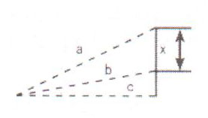

Длина катета должна быть меньше длины гипотенузы, иначе прибор выдаст сообщение об ошибке. Производите измерения из одной точки и в таком порядке: сначала гипотенуза, затем катет.

**Функция сложения/вычитания**

Нажмите кнопку «+», чтобы перейти в режим сложения измерений, при этом на дисплее отобразится значок «+». На дисплее будет показываться сумма предыдущего и текущего измерений.

Нажмите кнопку «-», чтобы перейти в режим вычитания измерений, при этом на дисплее отобразится значок «-». На дисплее будет показываться разность предыдущего и текущего измерений.

**Сохранение и просмотр:**

**Сохранение данных**

Длительно (в течение 3 сек.) нажмите кнопку «Сохр. и просмотр данных», чтобы сохранить результат измерения в память дальномера. В памяти может храниться до 20 результатов.

**Просмотр данных**

Кратко нажмите кнопку «Сохр. и просмотр данных», чтобы перейти в режим просмотра, нажимайте «+» и «-», чтобы перемещаться вверх-вниз по списку. Длительное нажатие «Выкл. и очистка» стирает все сохраненные данные.

**Сообщения об ошибках**

На дисплее дальномера могут появляться следующие сообщения об ошибках:

|  |  |  |
| --- | --- | --- |
| Сообщение | Причина | Решение |
| Err1 | Слабый сигнал | Наведите на более отражающую поверхность |
| Err2 | Слишком сильный сигнал | Наведите на менее отражающую поверхность |
| Err3 | Батареи разряжаются | Замените батареи |
| Err4 | Неподходящая температура | Используйте дальномер в указанном диапазоне температур |
| Err5 | Ошибка измерений по Пифагору | Произведите замер заново, убедившись, что гипотенуза длиннее катета |
| Err6 | Повреждены данные | Обратитесь к продавцу |

**Технические параметры**

|  |  |
| --- | --- |
| Параметр | Значение |
| Максимальное расстояние замера | 60 м |
| Точность измерения | ±2 мм |
| Функция непрерывного измерения | Есть |
| Выбор единиц измерения | мм/дюймы/футы |
| Функция измерения площади | Есть |
| Функция измерения объема | Есть |
| Функция непрямых измерений по Пифагору | Есть |
| Функция сложения и вычитания измерений | Есть |
| Максимальное/минимальное значение | Есть |
| Кол-во сохраняемых результатов | 20 |
| Подсветка | Есть |
| Подзвучка кнопок | Есть |
| Класс лазера | II |
| Тип лазера | 635 нм, <1 мВт |
| Автоматическое отключение лазера | 20 с |
| Автоматическое выключение | 150 с |
| Время работы батареи | 4000 ед. измерений |
| Температура хранения | -20…60 °С |
| Температура эксплуатации | 0…40 °С |
| Влажность воздуха при хранении | 85% |
| Тип батарей | 3 х ААА 1,5 В |
| Вес (включая батареи) | 160 г |
| Габариты | 28х54х118 мм |

**Внимание:** эксплуатация прибора в условиях сильного солнечного света, высокой температуры, слишком сильно или слишком слабо отражающих поверхностей, при слабом заряде батареи будет давать большую ошибку измерений.

**Правила эксплуатации**

- Не подвергайте дальномер воздействию высоких температур и влажности в течение длительного времени. Если прибор не используется долгое время, выньте батареи, положите его в футляр, входящий в комплект, и поместите в сухое прохладное место.

- Не допускайте загрязнения поверхности прибора. Протирайте поверхность влажной мягкой тряпкой. Не используйте для очистки химически активные жидкости. Окошко и линзу лазера можно очищать так же, как любые оптические приборы.

**Комплектация**

При покупке прибора проверьте комплектацию по данному списку.

|  |  |
| --- | --- |
| Наименование | Количество |
| Лазерный дальномер | 1 |
| Футляр | 1 |
| Шнурок | 1 |
| Батарея ААА | 3 |
| Руководство пользователя | 1 |
| Сертификат соответствия | 1 |
| Коробка | 1 |